Отчет по лабораторной работе №4

дисциплина: Архитектура компьютера

Кудинец Максим Антонович

Содержание

# 1 Цель работы

Целью лабораторной работы является освоение процедуры компиляции и сборки программ, написанных на ассемблере NASM

# 2 Задание

1. В каталоге ~/work/arch-pc/lab04 с помощью команды cp создайте копию файла hello.asm с именем lab4.asm
2. С помощью любого текстового редактора внесите изменения в текст программы в файле lab4.asm так, чтобы вместо Hello world! на экран выводилась строка с вашими фамилией и именем.
3. Оттранслируйте полученный текст программы lab4.asm в объектный файл. Выполните компоновку объектного файла и запустите получившийся исполняемый файл.
4. Скопируйте файлы hello.asm и lab4.asm в Ваш локальный репозиторий в каталог ~/work/study/2023-2024/“Архитектура компьютера”/arch-pc/labs/lab04/. Загрузите файлы на Github.

# 3 Теоретическое введение

# 4 Выполнение лабораторной работы

1. Создадим каталог для работы с программами на языке ассемблера NASM. Перейдем в созданный каталог. Создадим текстовый файл с именем hello.asm.

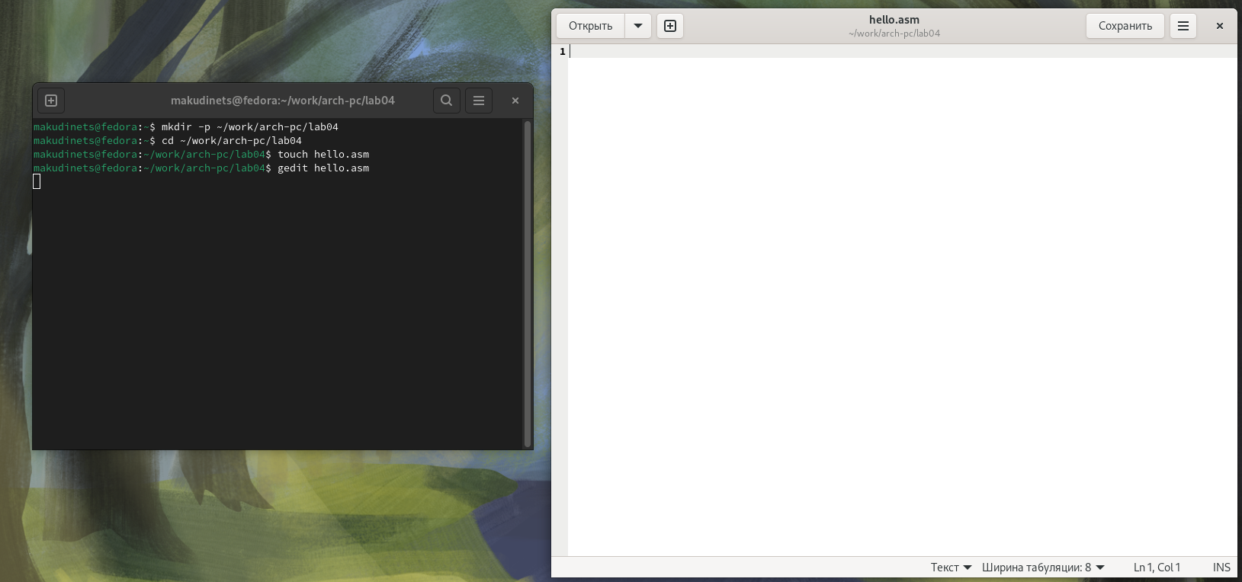

Рис. 1: Создание каталога для работы с программами NASM и текстовым файлом hello.asm

1. Открываем файл и вводим текст программы.

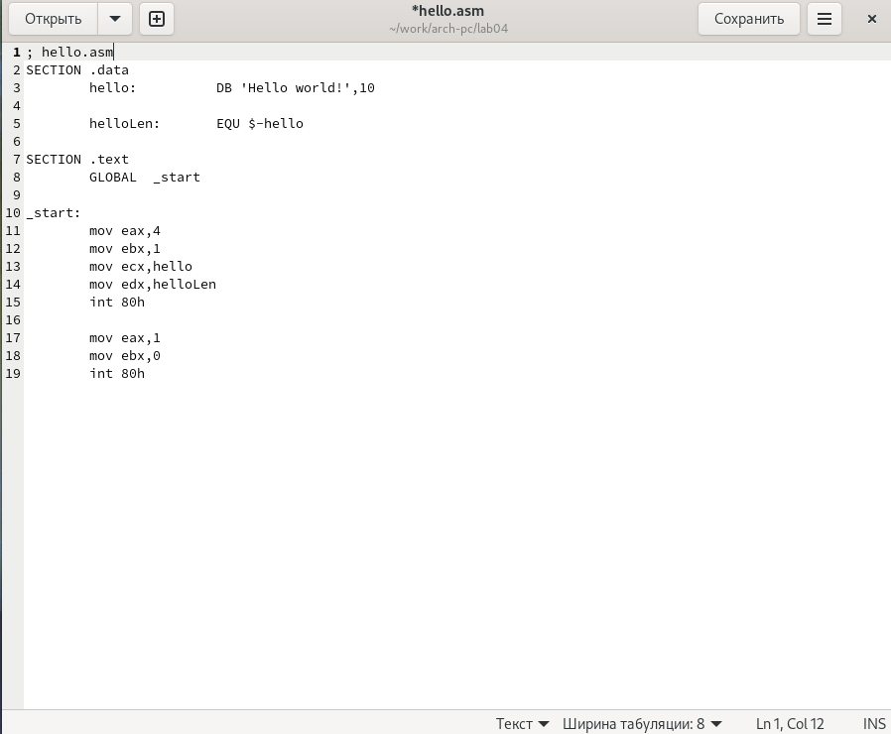

Рис. 2: Написание программы на языке ассемблера

1. Преобразуем файл с текстом программы в обьектный код (hello.o).

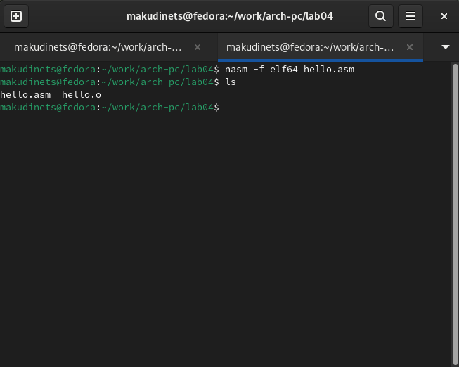

Рис. 3: Преобразование hello.asm в hello.o

1. Преобразуем файл с текстом программы в объектный код под названием obj.o

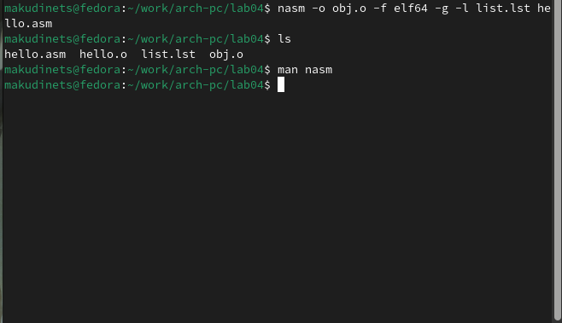

Рис. 4: Преобразование hello.asm в obj.o

1. Передаем объектный файл на обработку компоновщику.

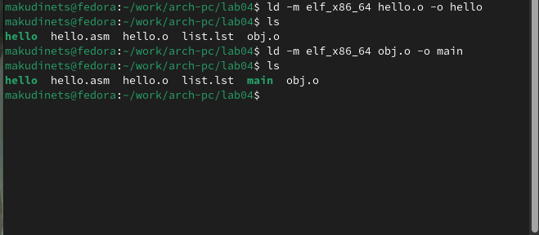

Рис. 5: Компиляция исполняемого файла hello

1. Переименуем объектный файл obj.o в исполняемый файл main.

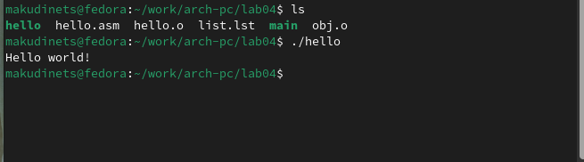

Рис. 6: Компиляция исполняемого файла main

1. Запустим исполняемый файл в терминале.

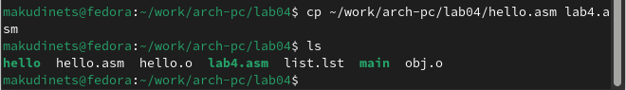

# 5 Задания для самостоятельной работы

Скопируем файл hello.asm и переименуем его в lab4.asm, после внесем изменения в текст программы так, чтобы на экран выводилось имя и фамилия автора отчета: Кудинец Максим. Оттранслируем lab4.asm в объектный файл lab4.o а после в исполняемый файл lab4. Запустим полученный исполняемый файл. Скопируем hello.asm и lab4.asm в локальный репозиторий в каталог ~/work/study/20242025/arch-pc/labs/lab04/. Отправим файлы на Github.

|  |
| --- |
| Создание программы lab04 и ее исполнение |

Рис. 7: Создание программы lab04 и ее исполнение

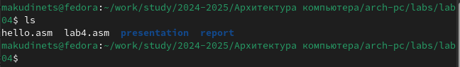

Рис. 8: Перенос hello.asm и lab4.asm в локальный репозиторий курса

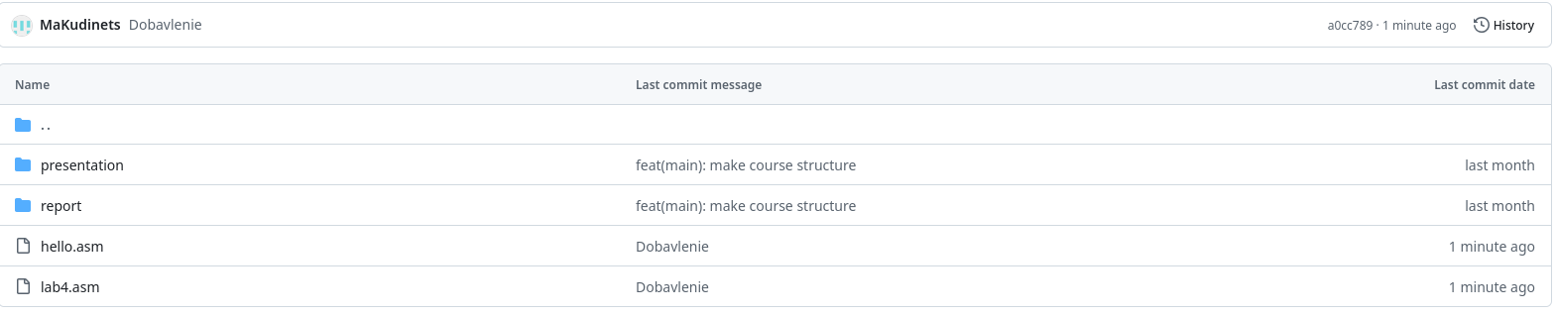

Рис. 9: Отправка файлов на Github

# 6 Выводы

Мы освоили процедуры компиляции и сборки программ, написанных на ассемблере NASM